JavaScript 2.

Javascript dans le navigateur. Comment JS bouge les choses dans les pages.
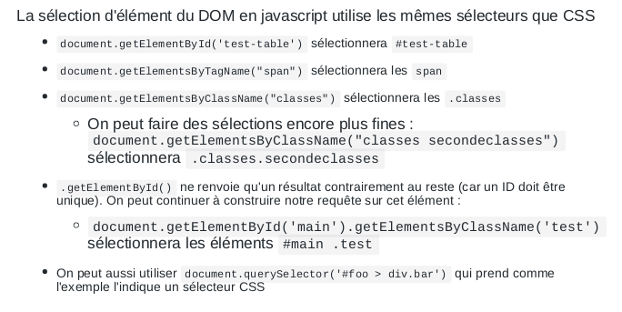
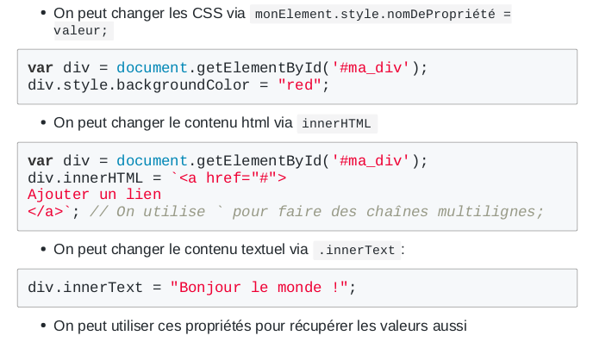
/!\ pas de # dans les noms de id.

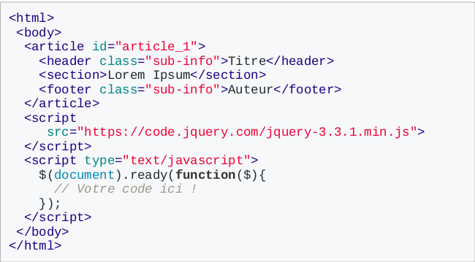
$() annonce le jquery, quand tout est prêt sur le navigateur, alors commencer à exécuter cette partie.
$(« .article ») → sélecteur qui récupère les classes article.
$(« article ») → récupère l’ensemble des articles.
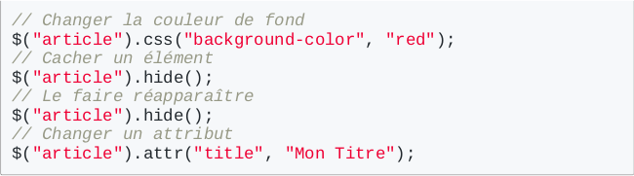

.show pour faire réapparaitre l’élément.
Action sur plusieurs choses : tagname ou class css. Action unique sur un objet unique = id.
$(« article »).attr(« titre ») → permet de récupérer la valeur de l’attribut titre.

La notion de callback.
Une fonction peut être donnée comme paramètre à une autre fonction. Et c’est la seconde fonction qui va l’exécuter.

Var ma_fonction = function(x, mon_callback) {
return mon_callback(x);
}

en python :
def ma_fonction(x, mon_callback) :
return mon_callback(x)

Souvent la fonction du callback est anonyme, on ne lui donne pas de nom car on ne l’utilise qu’une fois, à un seul endroit.
ma_fonction(5, function(z) {return z*5}) ;
en Python : ma_fonction(5, lambda z : z*5) → une seule ligne disponible pour les fonctions anonymes en python.

Jquery, les évènements.
Les évènements sont des actions portées par le document et l’intéraction de l’utilisateur avec celui-ci. Les évènements propres à des éléments se propagent (button et div). Ces évènements sont à la source de toute interaction en javascript.
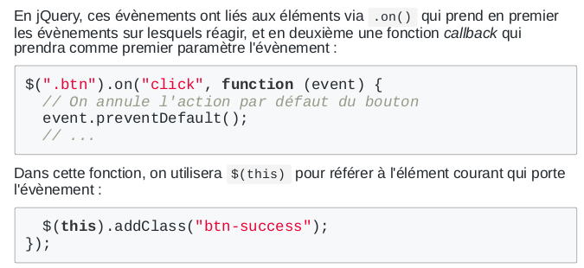
Event.preventDefault est valable pour bouton, a, input[type= « submit/reset »].

pour les éléments rajoutés on peut définir une autre interaction.

var input_form = $('<div class="form-control"></div>'),
input_nom = $('<input type="text" name="nom[]" placeholder="Nom" />'),
input_lang = $('<input type="text" name="lang[]" placeholder="Langue" />'); → permet de définir plusieurs variable à la suite avec les ,.

EN javascript, il faut se demander ce à quoi ça doit ressembler. « Si c’est dans Astérix, c’est que c’est vrai ! ».

Chercher des cheat sheet.

